Раздел «Безопасность»

Подраздел «Безопасность» ссылки для размещения:

1. https://www.youtube.com/watch?v=SwV6UBHSyLY

2. https://www.youtube.com/watch?v=vhb4I0vlkls

3. https://www.youtube.com/watch?v=B1FhNra-Utk&t=1s

Подраздел «Рекомендации населению»:

ПАМЯТКА «БЕЗОПАСНОСТЬ ДОМАШНИХ ЖИВОТНЫХ ПРИ ПАВОДКАХ И ПОЖАРАХ »
В случае возникновения происшествий при возникновении чрезвычайных ситуаций нередко приходится спасать из пожаров и во время паводков собак, кошек, домашний скот и других животных.
На заметку несколько важных правил, которые необходимо знать для обеспечения безопасности братьев наших меньших.
#МЧСРоссии#МЧС66#Памятки#МалышевскийГО#59ПСО#109ПСЧ

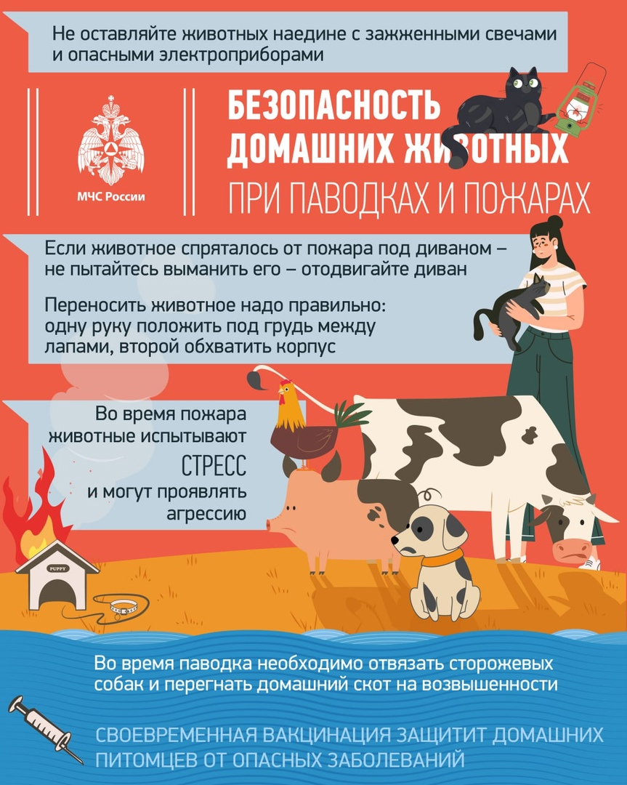

Подраздел «Рекомендации населению»:

СОВЕТ ДНЯ: ИЗУЧИТЕ ПЛАН ЭВАКУАЦИИ
#МЧСРоссии#МЧС66#Эвакуация#Памятки#МалышевскийГО#59ПСО#109ПСЧ
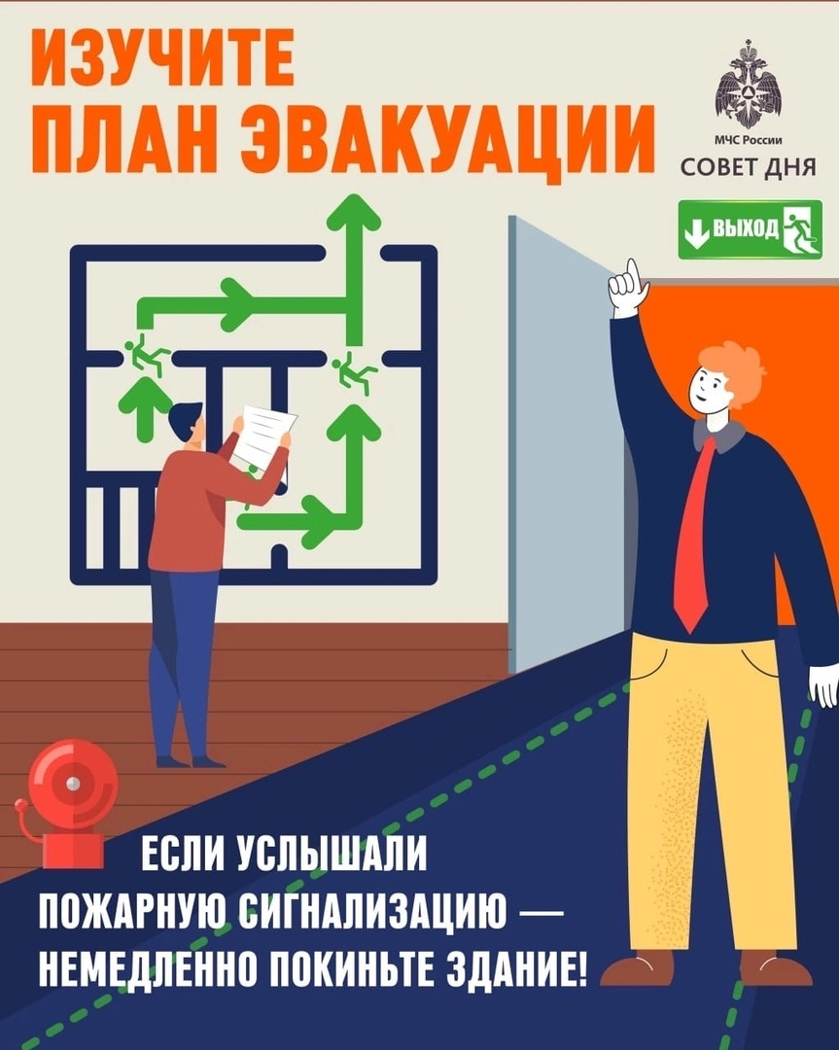

ЛОЖНЫЕ ВЫЗОВЫ

Помните и объясните своим детям, что шутка в приподнятом настроении или детская шалость может привести к неприятным последствиям. Объясните, что своевременный приезд пожарных, скорой помощи или полиции очень важен для любого человека, который их ожидает.

Понимайте ответственность, за ложные сообщения и рассказывайте о ней детям. Но когда есть опасность возникновения пожара – задымление или первые признаки возгорания, – всегда набирайте номера «01», «101», «112» и помощь обязательно прибудет.

#МЧСРоссии#МЧС66#МалышевскийГО#Ложный_вызов#59ПСО#109ПСЧ
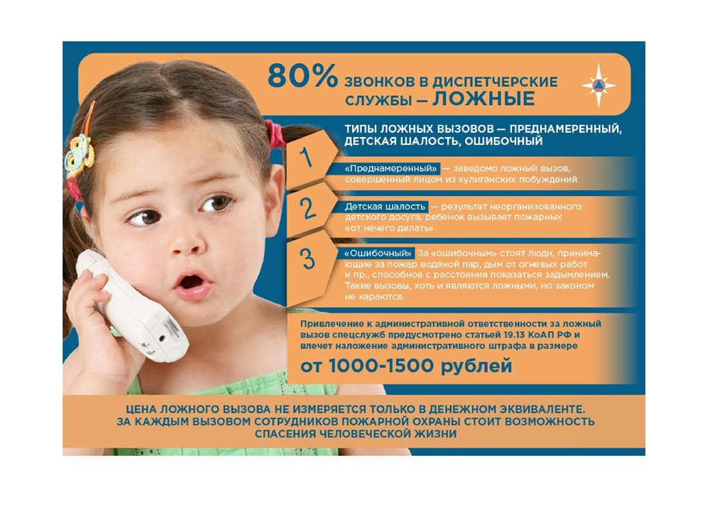
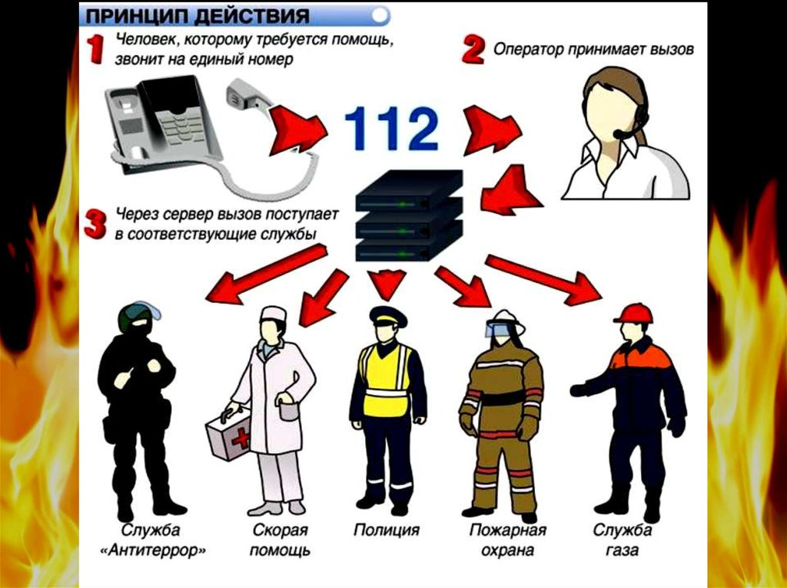

Подраздел «Прогнозы ЧС»:

БДИТЕЛЬНОСТЬ НА ЧУЖИХ ОШИБКАХ !
На днях в поселке Растущий Белоярского ГО под лед провалился трактор. Инцидент произошел на пруду между коттеджными поселками «Бристоль» и «Алые паруса». Водителю удалось выбраться наружу, он не пострадал. Сочувствие водителю и владельцу транспортного средства. "Ну, очень обидно… Запчасти стоят дорого"...
Для недопущения происшествий на водных объектах на территории Малышевского городского округа проводится патрулирование работниками 109 пожарно – спасательной части 59 ПСО ФПС ГПС Главного управления МЧС России по Свердловской области.
При патрулировании обнаружив рыбаков, проводят профилактические беседы, а также с местными жителями, решившими выстраивать маршруты по водоемам. В подобных беседах большое внимание уделяют вопросам безопасности в период становления льда. Также раздают листовки и памятки о правилах поведения на водоемах в данный период времени года, правилах оказания первой помощи пострадавшим при обморожении и переохлаждении, с телефонами экстренных служб.
Обращаем внимание! Взрослые, не оставляйте детей без присмотра вблизи водоемов. Не ведая об опасности, они могут в воде оступиться и упасть, захлебнуться. Не забывайте о своей ответственности за их жизнь!
В случае происшествий на воде, сразу постарайтесь помочь пострадавшему и вызовите профессионалов по телефонам «01», «101» или «112» !

#МЧСРоссии#МЧС66#МалышевскийГО#Безопасность#Тонкий_лёд#59ПСО#109ПСЧ

